计算器设计方法

俺们的计算器需要具备以下功能，以满足特定人群的需求。

1.能够数值计算微分方程。

采用类似matlab中句柄的方式，输入待求解的微分方程 🡪 选择数值方法 → 计算数值解。

2.密码学

能够实现密码学中涉及的各种算法，如欧几里得算法求最大公约数，高效率求高次数模n的余数，判断一个数的素性等等。

3.信息论

能够计算所给信源的熵，构造信源的哈夫曼编码等等。

4.能够计算一个人的寿命

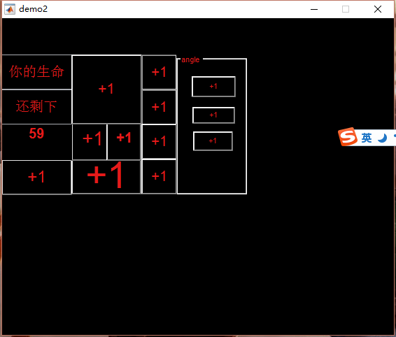

欢迎试玩 微恐怖微解密计算器小程序 demo2

请使用Matlab打开！你需要将demo2.m和demo2.fig都拷入到你的matlab默认文件夹下。

第一次使用Matlab GUI 编程，献丑了！